Referat årsmøte Vengsøy utviklingslag
Søndag 11.april 2021 kl
På grunn av Corona situasjonen har vi sendt skriftlig årsmøtepapirer til innbyggerne på Vengsøy. Innbyggerne har svart skriftlig på alle punkter. 53 svar fra innbyggerne

Valg av ordstyrer, møtereferent og 2 til å underskrive protokoll.
- Underskrive protokoll: Linda Sørensen og May Britt Lind

- Godkjenning av innkallelse.
- Godkjent

- Styrets årsmelding.
- Alle innbyggerne blei informert om styrets sammensetning samt saker som det ble jobbet med. Se vedlegg under.

Arbeidsplan 2020
- Bussruter vil ikke bli justert i følge Troms fylkeskommune. Årsaken er at det får veldig mange ringvirkninger på andre ruter. Det kan være aktuelt å juster på fergeavganger for tilpasninger til bussruten, hvis nåværende rutetilbud ikke fungerer.
- Samarbeid med bygdelag, småbåthavna og utviklingslaget for å få til et venterom/grillhus ved fergeleiet på Vengsøy. Lagene er enig i dette. Toalettfasilitet (mobilt toalett på Vengsøy) må etableres. Småbåthavna ønsker en liten bod for å oppbevare småutstyr.
Grillhus koster ca 50000.
- Båtforeninga støtter forslaget. Bygdelaget støtter også forslaget .
- Oppgradere vegen ved halsen samt grøften, på hele Vengsøya.
- Merking av turstier og oppsetting av kart på tavelene
- Sette opp benker på snuplassen på Ytre Vengsøy og ved Bedehuset
- Fiskerihavn / molo på Vengsøy. Hva kan utviklingslaget bidra med.
- Montere ytterdør og trapp til treningssenter på Vengsøy skole
- Minkfeller fra Sommerøy. Vil har kjøpt 3stykker. De vil bli satt ut i månedsskifte mars april.
- Det vil bli etablert grunneierlag på Vengsøy.
  - Saker etter etablering av grunneierlag: Regulering av jakt, bruk av hund i søk etter mink ….osv.
- Fjerne båt i fjæra, Tennbukta .

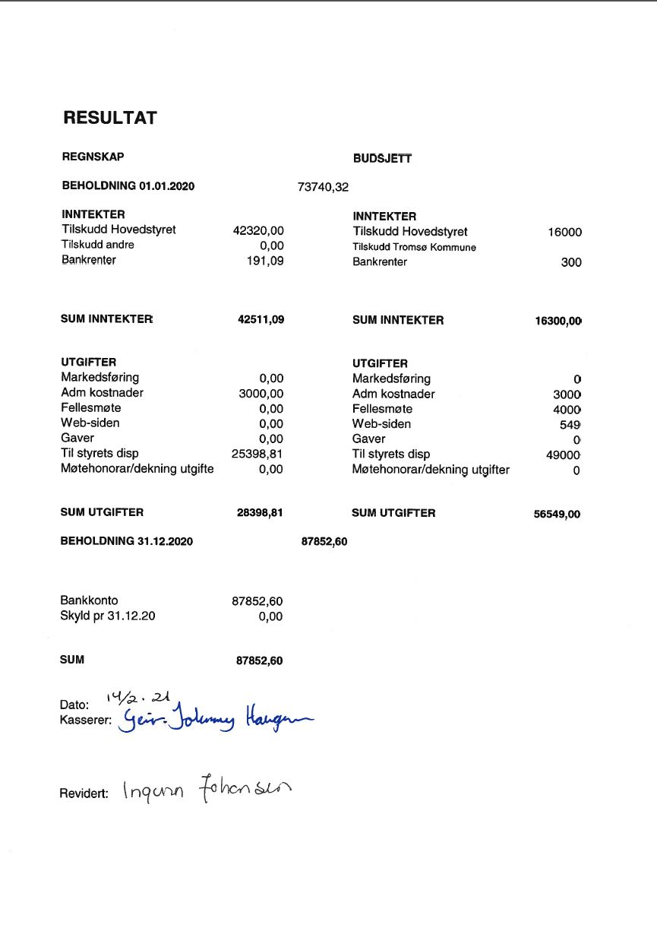

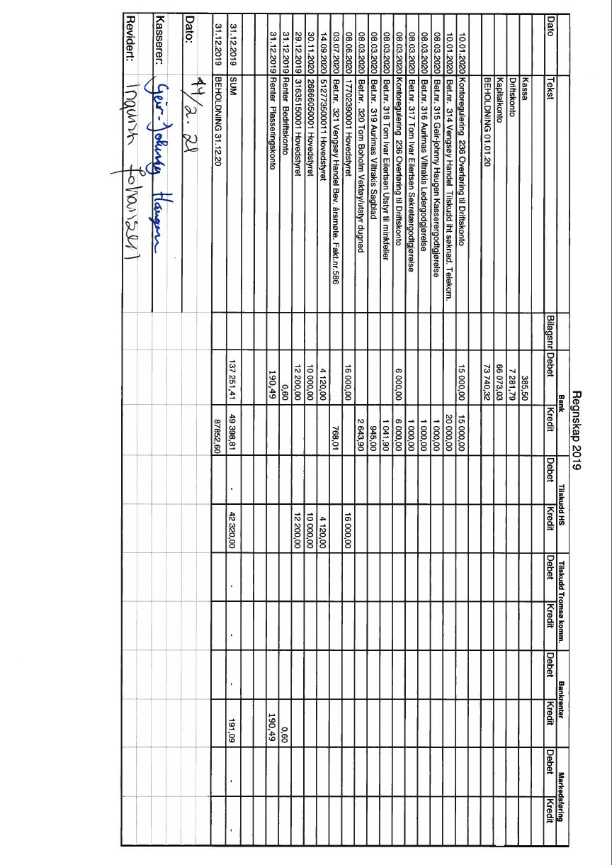

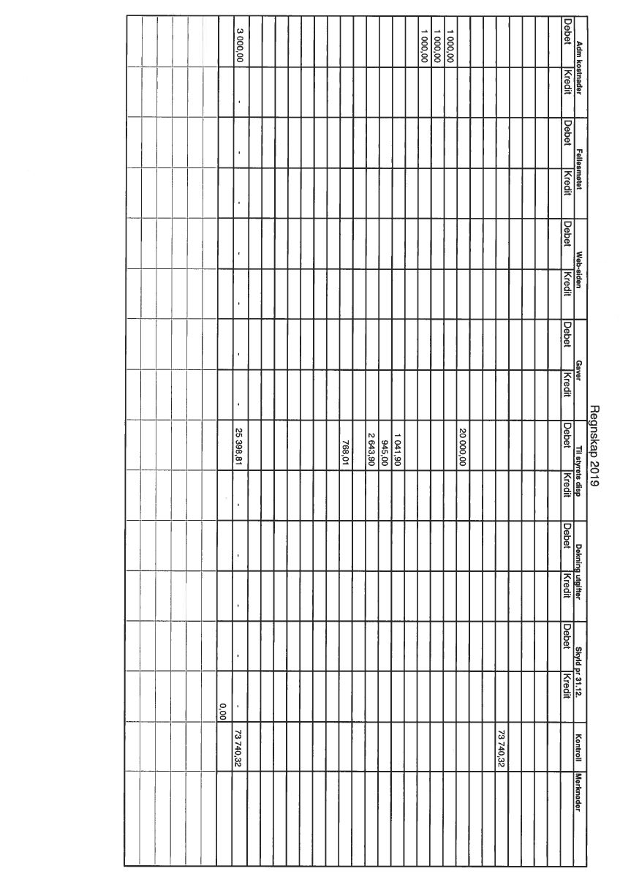

Andre saker som fremmes av styret, medlemmer eller arbeidsgrupper.

- Arealplaner : 0
- Høringsuttalelser : 0
- Fradelingssaker : 0
- Skriftlige henvendelser fra innbyggere : 2
- Andre saker : 0

Forslag til arbeidsplan 2021
- Bussruter vil ikke bli justert i følge Troms fylkeskommune. Årsaken er at det får veldig mange ringvirkninger på andre ruter.
- Det vil intensiveres arbeid for å beholde fergeruter slik de er i dag.
- Oppgradere vegen ved halsen samt grøften, på hele Vengsøya.
- Sette opp benker på snuplassen på Ytre Vengsøy og ved Bedehuset
- Montere ytterdør og trapp til treningssenter på Vengsøy skole
- Det vil bli etablert grunneierlag på Vengsøy.
  - Saker etter etablering av grunneierlag: Regulering av jakt, bruk av hund i søk etter mink ….osv.

Nytt styre valgt for 2021
Rolle: | Navn: | Mail: | Telefon: | Valgt for2021/ År igjen
Leder | Aurimas Viltrakis | viltrakis.aurimas@gmail.com | 46962674 | 1 år /på valg i 2022
Nestleder | Nils Jørgen Bruvold | nils@henryjohansen.no | 95422205 | 2 år / på valg i 2022
Kasserer | Geir-Johnny Haugen | gjhaugen@gmail.com | 47469685 | 2 år / på valg i 2023
Sekretær | Tom-Ivar Eilertsen | tom-ivar.eilertsen@uit.no | 91705970 | 2 år / på valg i 2022
Styremedlem | Jørgen Jenssen | Jjenssen77@hotmail.no | 97028994 | 2 år / på valg i 2023
Styremedlem | Heidi Gabrielsen | h-gabrie@online.no | 48109705 | 2 år / på valg i 2022
Styremedlem | Nils Jørgen Bruvold | nils@henryjohansen.no | 95422205 | 2 år / på valg i 2022
Varamedlem | Arvid Hansen | arvidbjornhansen@gmail.com | 90030916 | 2 år / på valg i 2023
Varamedlem | Tom Boholm | tom.boholm@tromstakst.no | 47874210 | 2 år / på valg i 2022
Varamedlem | Jan Hansen | toftejan@gmail.com | 91574159 | 2 år / på valg i 2022

Valgkomite
Reidun Evensen | 95743409
May-Britt Lind | 95555490

Revisor
Ingunn Johansen | 97753409

Signatur protokoll
Linda Sørensen
Sign
May-Britt Lind
Sign
Sekretær Vengsøy utviklingslag
Tom-Ivar Eilertsen

